CH12F3 Exercices

Exercice 1
Une boîte contient des sucettes de 15 g et des caramels de 12 g. Sa masse totale est de 291 g.
Exprime le nombre de caramels en fonction de $x$, le nombre de sucettes.

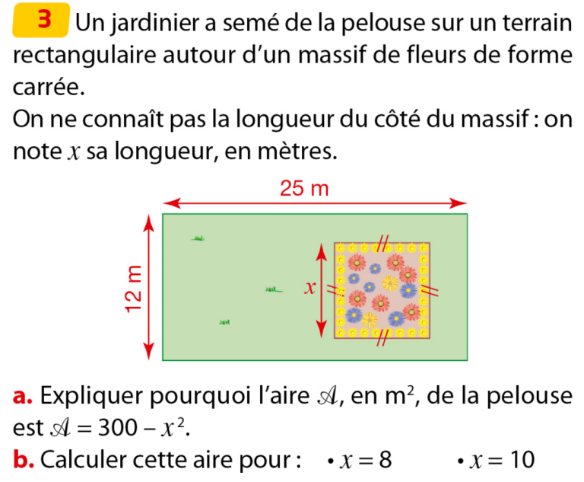
Exercice 2 :

Exercice 3 : Programmes de calculs

Soit $x$ le nombre choisi au départ.
Pour chaque programme, écrire, en fonction de $x$, une expression du résultat.

- Choisir un nombre
- Calculer son triple
- Ajouter 7
- Choisir un nombre
- Ajouter 2
- Multiplier le résultat par 3

- Choisir un nombre
- Calculer son triple
- Calculer le double du nombre de départ
- Soustraire le nombre obtenu à l’étape 3 au nombre obtenu à l’étape 2.

